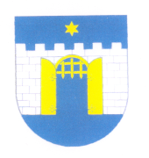OBEC PREDMIER

MEVA-SK s.r.o. Rožňava
Krátka 574
049 51 Brzotín časť Bak

Naša značka: Vaša značka: Vybavuje: Predmier, dňa:
05 / 2020 Štefan Klus 15.03.2020

Vec: Objednávka:

Objednávam u Vás kontajnery s výklopným dnom spolu s dopravou - OÚ Predmier 169, 01351 Predmier. Cena 11097,60,-€ bola stanovená víťaznou cenovou ponukou podľa zákazky č. 5356 prostredníctvom portálu TENDERnet.

Za vybavenie vopred ďakujem. S pozdravom

–––––––––––––––––––––––––
Štefan KLUS
Starosta obce

_________________________________________________________________________________
Obec PREDMIER IČO: 00 321 567 DIČ: 20 20 618 534
013 51 PREDMIER č. 55 IBAN: SK94 0200 0000 0009 2582 8432
tel./fax : 041/5573 181
e-mail : obecnyurad@predmier.sk
www.predmier.sk

